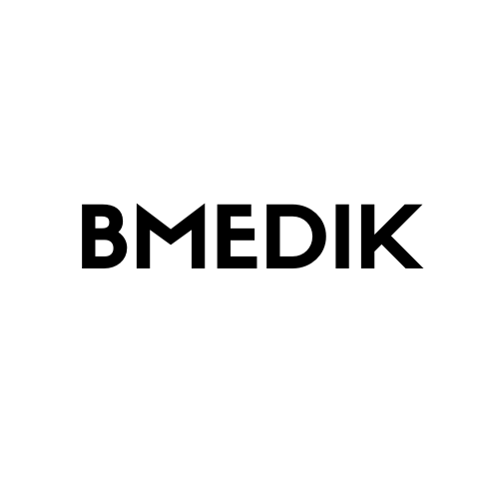

Centro Médico BMEDIK es una solución para el Profesional Médico que necesita el lugar para crear su propio consultorio, y donde dispone de todas las instalaciones y servicios incluidos para su actividad sin tener que preocuparse de nada que no sea su actividad.

También aprovechara las sinergias con otros profesionales y laboratorio de análisis

Nuestros consultorios son amplios, y disponemos de variedad de superficies para que se adapte mejor a su actividad.

Nuestro servicio incluye el personal de recepción y agenda, todos los suministros así como la limpieza diaria.

Además de los propios consultorios, disponemos de agradables zonas de espera, y un espacio de descanso con zona de comedor y office.

A efectos de cubrir cualquier necesidad, tenemos consultorios de alquiler fijo (ocupación solo de un usuario), y consultorios compartidos por franjas horarias de medio día para ofrecer más flexibilidad.

¿Por qué Esplugues de Llobregat? Con casi 50.000 habitantes, tiene una situación privilegiada ya que es colindante con Barcelona, por lo que tiene todas sus ventajas y a la vez es la zona de paso para las poblaciones de Sant Just Desvern, Sant Joan Despi, Cornellà de Llobregat…

La ubicación de local es la más céntrica posible, al lado del centro cultural, enfrente de Correos, con fachada a dos calles, Josep Campreciós, 12-14 y Mossen Jacint Verdaguer, 46-48 (semi-peatonal).

La comunicación es inmejorable, al estar situado entre la carretera N-340 y la Avenida de Cornellà, y a escasos metros de estas dos arterias de circulación donde tienen parada todos los autobuses de la población, tanto los que conectan con Barcelona como los que van a todas las poblaciones del Baix Llobregat. También hay parada de Tram (tranvía) a 200 metros del local, donde paran todos los tranvías que van a las poblaciones que este cubre.

Nuestro local de más de 500 metros cuadrados tiene acceso a dos de las calles más céntricas de la población.